Работа с переосветленными базами и с базами с высокой пористостью.
Почему цвет «проваливается». Негативные оттенки при тонировании – матовый, слишком холодный, сиреневый, зеленый.
Тонирование тепло-холодными оттенками.
Тонирование теплыми оттенками.
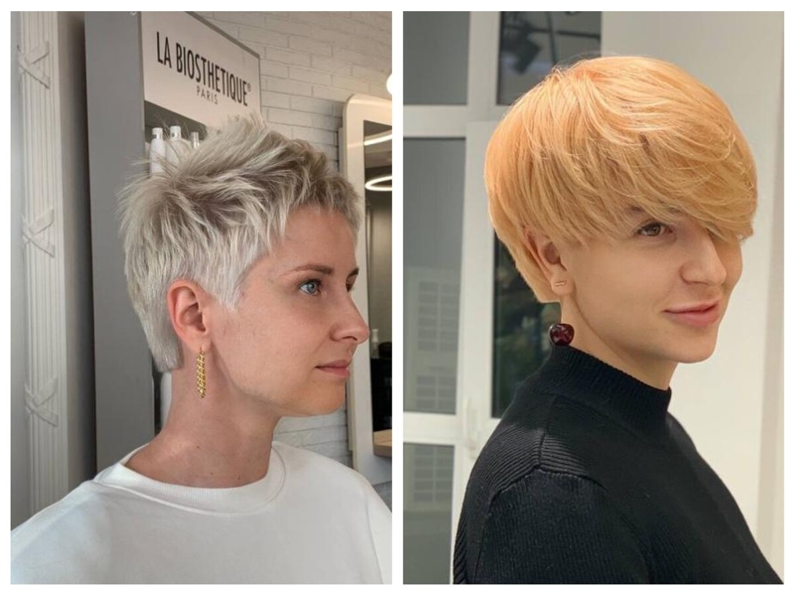
На фото №1 – холодный оттенок.
На фото №2 – теплый оттенок
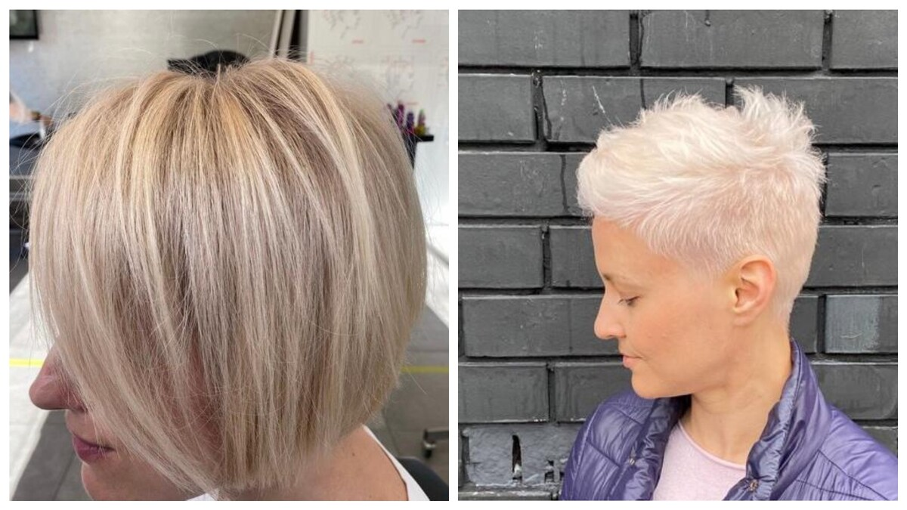
На фото № 3 – нейтральный оттенок, который принято называть бежевым
На фото № 4 – снежно-белый цвет.
Почему цвет при тонировании приобретает негативные оттенки.
В уроках предобучения (уроки 2,3 и 4) мы говорили об процессах окрашивания достаточно глубоко.
Не будем повторятся, пройдем широкими мазками.

После обесцвечивания волос мы получаем остаточные теплые пигменты – то, что в колористике мы называем фоном осветления.

В красителе содержаться предпродукты краски – основания и модификаторы, которые, при смешивании с окислителем формируют косметический цвет.

Итоговый цвет зависит в первом приближении:
- от типа, комбинации и концентрации оснований и модификаторов (предпродукты краски - мономеры)
- от фона осветления волос, на которую мы наносим цвет при тонировании.
- от степени пористости волос
Знание о резорцине, нафтоле, парафенилендиамине и других ингридиентов, то есть об истинном содержании тюбика краски для парикмахера представляют чисто академический интерес.

Для того, чтобы правильно тонировать волосы, нужно знать, какого цвета ДОМИНИРУЮЩИЙ пигмент содержится в каждом нюансе красителя.

Доминирующий пигмент это тот пигмент, которого больше и который определяет результат окрашивания.

Важный момент:
Когда речь идет о доминирующем пигменте, то это не означает, что в оттенке красителя есть только один оттенок, определяющий цвет.
Считается, что, кроме доминирующего пигмента, красители содержат и остальные пигменты плюс базовые серо-коричневые пигменты.

Пример: пепельный цвет. Доминирующим оттенком в пепле является синий. Но, кроме синего, в пепельном цвете есть немного красного и желтого + серо-коричневая база.

Чтобы колорист мог свободно оперировать разными оттенкам и получать красивые коммерческие цвета, была разработана понятная и логическая система.
В этой системе парикмахеры традиционно опираются на трехцветие.
Это условная модель цвета, которая не слишком совпадает с реальностью, но помогает нам верно подбирать цвета и понимать процессы нейтрализации.

Для упрощения и ясного понимания принято считать, что в состав красителя входят красные, синие и желтые пигменты и их различные комбинации + базовые, серо-коричневые пигменты.

Влияние фона осветления на результат тонирования.
Косметический цвет в окрашивании - результат сложения фона осветления и цвета, который заложен производителем в тюбик.
Мы не тонируем белый лист бумаги, на котором идеально и без искажений проявляется любой цвет.
Мы тонируем базу с остаточными после осветления пигментами, фонами осветления, которые влияют на результат тонирования.

Для образования нужного цвета при тонировании необходим определенный фон осветления – какое-то количество золотистого пигмента в тонируемых волосах.

- Основная проблема при тонировании - теплые фоны осветления. Один из основных запросов колориста – как убрать желтизну.
При тонировании холодными и бежевыми оттенками желтый ФО нейтрализуется.

Парадокс заключается в том, что для формирования красивого перламутрового, бежевого или перламутрового-пепельного оттенка нам нужно определенное количество золота на волосах.

Вывод: с одной стороны теплые цвета нам мешают, а с другой стороны они нам крайне необходимы.
Если золота слишком много, результат тонирования уходит в теплое бежевое направления.
Если золота слишком мало, результат уходит в слишком холодное направление или приобретает фиолетовый подтон
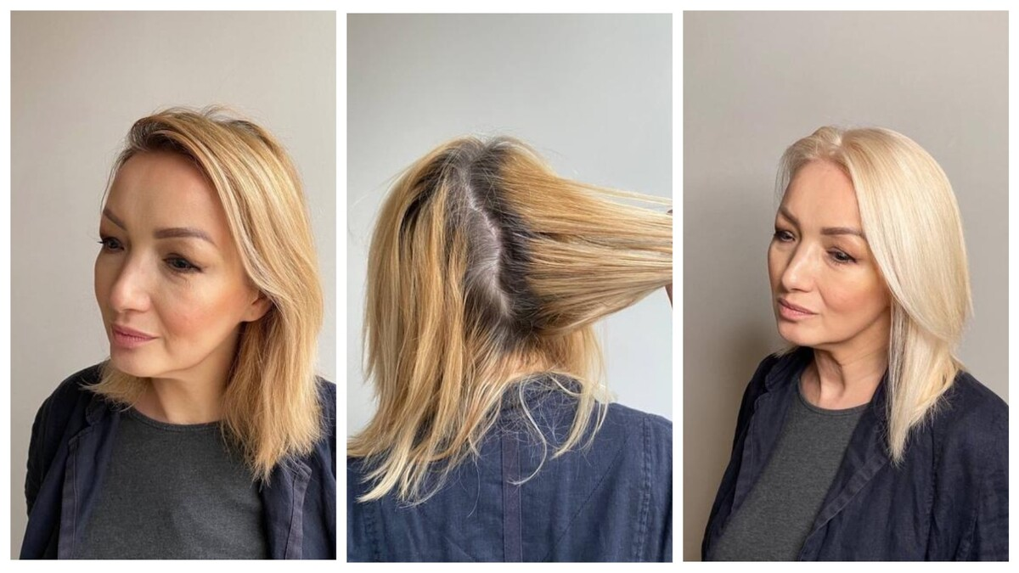
На фото № 1 и № 2 исходная база. На фото № 3 – результат тонирования «прозрачной» формулой – выраженный золотистый оттенок, облагороженный частичной нейтрализацией.
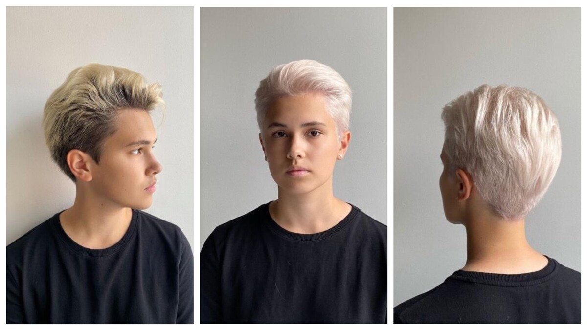
На фото № 1 – исходная база. На фото №2 и № 3 видна легкая фиолетовая нота по краевой линии роста волос,
Сложности при тонировании выраженного желтого ФО.
- Сложно тонировать очень желтые ФО, потому что мы получаем бежевые оттенки разной температуры – более теплые или более холодные. Для того, чтобы затонировать слишком желтый ФО, нам необходимо брать более темный и плотный оттенок для тонирования. Почему на желтых ФО нам сложно получить прозрачные холодные оттенки? Потому что нам мешает фон осветления. Чистые, прозрачные оттенки блонда – скандинавский, молочный, снежно-белый, получаются на высоких УГТ, например, на 11-м, 10-м, 9-й УГТ прозрачный оттенок блонда получить проблематично.
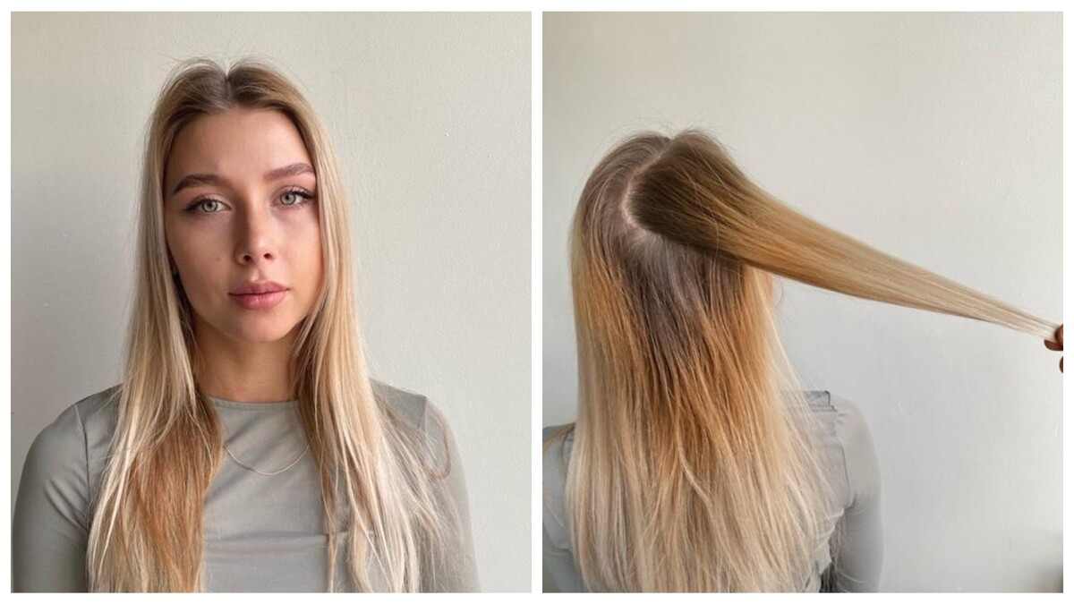
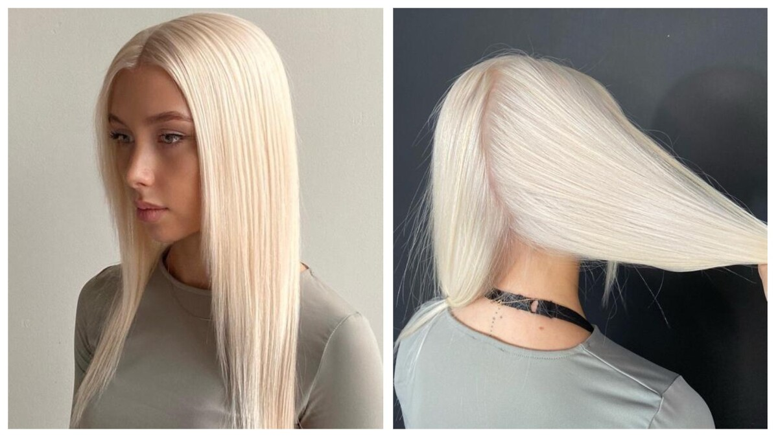
На фото №3 и № 4 -
Чистый, прозрачный оттенок блонда на 11 УГТ.
Сложности при тонировании слишком прозрачного ФО.

- При неверно подобранной формуле сложно тонировать слишком светлые оттенки – при неправильно подобранном нюансе цвет получается искаженным, слишком серым, слишком матовым, слишком сиреневым.
Почему на очень прозрачных, переосветленных участках цвет уходит в холодное направление? Потому что нам для формирования цвета не хватает необходимого количества теплых пигментов - фона осветления на этих базах недостаточно.
В красителе помимо синего или фиолетового есть и небольшое количество желтого и красного.
При тонировании преосветленных волос желтый и красный уходит не на гармоничное формирование цвета, а на компенсацию недостающего фона осветления.

То есть теплые пигменты условно «проваливаются» в волосы, а холодные пигменты и серо-коричневая база образует искаженный цвет.
Влияние степени пористости на результат тонирования.
Ровно такая же история происходит с пористыми волосами.
Цвет искажается и уходит в затемнение.

Пористые волосы мгновенно абсорбируют тонирующую смесь и мы получаем негативный результат.
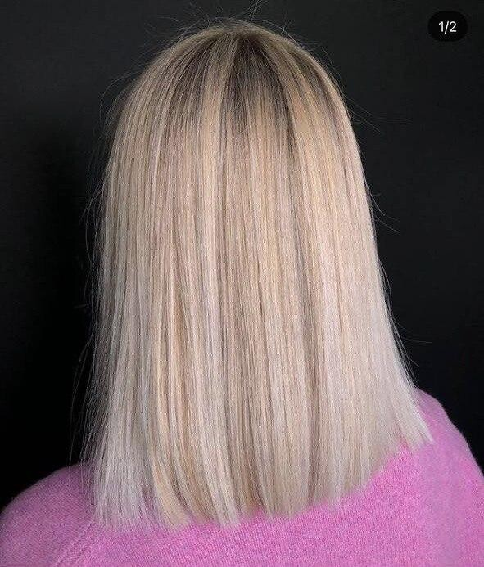
На фото виден осевший холодный оттенок на концах волос и теплый бежевый на длине.
Тонирование было произведено одним оттенком без учета разницы в ФО и степени пористости между более золотистой длиной и светлыми и пористыми концами.
Важный момент:
Волосы с высокой степенью пористости могут уйти в нежелательное направление цвета даже при наличии нужного фона осветления.

Пример: все полотно волос имеет 10-ый ФО – очень светло- желтый.
Но концы волос обладают большей пористостью.
Цвет после тонирования одинаковой формулой с большой вероятностью осядет на пористых участках волос.

Пример:
ФО по полотну 10.03
На концах тоже 10.03, но, например, остатки химической завивки.
Или волосы регулярно укладывают при помощи термоинструментов.
Нюанс для тонирования: 10.2
На волосах со здоровой структурой цвет сформируется корректно, а на пористых концах уйдет в затемнение и/или слишком холодное матовое направление.
Как цвет формируется на разных уровнях глубины тона
Пример:
- Переосветленная полоса после предыдущего осветления на 11-м УГТ.
- Длина на 10- м УГТ (ФО 10.03)
- И недоосветленные концы на 9-см УГТ
Если мы будем тонировать все полотно одним коктейлем, например перламутрово-пепельным 10.2 или перламутрово-пепельным 10.21– мы получим три разных оттенка по полотну.

- Слишком холодный на переосветленных участках – не хватает нужного ФО.
- Коммерческий и приятный цвет на длине – тонирование ляжет идеально.
- И бежевый оттенок с теплым подтоном на желтом фоне, потому что интенсивности тонирующего красителя не хватит для нейтрализации, он слишком светлый, слишком прозрачный.
Если мы возьмем три разные формулы при тонировании полотна с разным ФО:
На переосветленную полосу нанесем краситель на 11-м УГТ
На длину на 10-м УГТ
На концах – на 9-м УГТ,

мы тоже получим разные по светлоте и цветовой интенсивности оттенки.

То есть этот вариант не годится.
Из этого мы делаем ключевой вывод, который подводит нас к теме следующего урока:
Для того, чтобы цвет
- Не искажался
- Не уходил слишком в холодное направление
- Не уходил в затемнение
Мы должны добавить в коктейль холодных оттенков теплый цвет, который уйдет на формирование нужного нам в качестве основы фона осветления.
Нюанс подтепления/подтемнения.

Нюанс подтепления – условно теплый оттенок, добавляемый в тонирующую смесь.
Правило колористики гласит - теплый нейтрализует холодный.
Итак, чтобы избежать нежелательного холодного или матового оттенка, необходимо добавить в формулу тонирования теплый нюанс

Теплый нюанс уйдет на формирование недостающего фона осветления и поможет правильному цветообразованию.

При нужном количестве нюанса подтепления волосы приобретут желаемый цвет и не уйдут в затемнение или слишком холодный результат.
Будьте аккуратны с количеством – если нюанса подтепления будет слишком много, цвет уйдет в теплое направление.

Резюме.
Мы рассматривали тонирование холодными оттенками.
И поняли, почему в холодные оттенки нужно добавлять дополнительный теплый цвет при тонировании проблемных зон.

Что такое проблемные зоны? Это либо слишком светлые на фоне остального полотна, либо слишком пористые, либо и то, и другое.

Добавлять нюанс подтепления на базу с прогнозируемым ФО и нормальной для блондированных волос пористостью в большинстве случаев тоже нужно.
Но другой и в меньшем количестве.
Для переосветленных корни, или переосветленных концов подтепления добавляем в бОльшем количестве (обычно это золотистые оттенки), а на полотно с нормальным ФО и структурой добавляем другие нюансы подтепления и в меньшем количестве.
Тонирование теплыми и тепло-холодными оттенками.
К сожалению, не только холодные оттенки дают искажение цвета.
При тонировании тепло-холодными и теплыми оттенками тоже можно получить негативные результаты.

Что такое теплые оттенки?
Это золото, медь, теплые коричневые нюансы (мы рассматриваем именно оттенки, используемые для тонирования блонда).

Что такое тепло-холодные оттенки?
Это оттенки с содержанием теплого и холодного нюансов.
Примеры: /23- преламутрово-золотисты, еще его называют бежевым
/32 – золотисто-перламутровый. Тоже бежевый, но более теплый.

Тепло-холодные оттенки бывают готовые и составные.
Как сделать такой оттенок?
Смешать теплый и холодный.
Пропорции:
1:1

Или 2:1
И тут начинается самое важное:
И тепло-холодные, и теплые оттенки, нанесенные на очень пористую и /или очень светлую базу, тоже могут дать матовый, слишком холодный, неестественный с сиреневатым отливом, серый или грязноватый цвет.

А также могут «провалиться» - на профессиональном жаргоне колористов это означает уйти в затемнение на 1 – 2 уровня тона. Особенно золотистые оттенки.

То есть и теплые, и тепло-холодные, и холодные оттенки на пористой базе дают могут дать сильное искажение цвета по сравнению с палитрой.
При нанесении на очень светлый ФО тепло-холодного или холодно-теплого оттенка мы ожидаем увидеть красивое бежевое направление цвета.
Но полученный цвет может приобрести абсолютно холодный, матовый подтон.
Это звучит парадоксально, потому что в составе есть уже есть теплые оттенки, а именно золото.
Почему же оттенки «проваливаются» в затемнение и уходят в холодное направление на пористых и переосветленных базах?

Того количества золота, которое содержится в оттенке, не хватает для формирования нужного цвета.
При тонировании оно уходит, если можно так выразиться, на формирование недостающего фона осветления.

Еще раз проанализируем, почему это происходит.
Мы помним, что, помимо доминирующего оттенка в состав любого нюанса входят другие нюансы, но в меньшем количестве плюс основа - базовые серо-коричневые пигменты.

В нюансе /3 – золото присутствуют в качестве доминирующего пигмента желтые, а также красные и синие пигменты в небольшом количестве.
Кроме того, в оттенке присутствует и серо-коричневая база.

Мы уже выяснили, что цвет при окрашивании и при тонировании в том числе, формируется не только благодаря пигментам, которые находятся в красителе, но и благодаря наличию в волосах теплых пигментов, соответствующих определенному фону осветления.

Если теплых пигментов в результате осветления осталось совсем мало, фона осветления для формирования цвета не хватает.
Если волосы очень пористые, то цвет тоже сформируется некорректно.

Во что трансформируется теплый оттенок на пористых базах?
Кода мы наносим золотистые или особенно натурально-золотистые оттенки на очень светлую базу, мы можем получить бежевый или холодный бежевый, а не выраженный золотистый.

Если мы наносим золото на очень пористую базу, то цвет может сместиться по цветовому кругу вниз в рамках одного сектора.

Волосы могут стать темнее на 1-2 тона и приобрести серо-коричневое холодное направление.

Например, нюанс 8.3 может трансформироваться в плотный и глухой 7,2

А медный оттенок может дать зеленоватый холодный подтон или уйти в красноватое направление.
То есть структура настолько пористая, что цвет волос искажается.
Что нужно делать в таком случае?

Насыщать формулу тонирования дополнительными теплыми оттенками. То есть увеличивать количество теплого оттенка в смеси - усиливать золотистое направление при помощи микстонов.

РЕЗЮМЕ:
На очень светлых УГТ холодные оттенки уходят в неестественно-холодное направление.
На очень пористых базах холодные оттенки уходят, помимо холодного направления, в затемнение на 1, а иногда даже на 2 УГТ.
Чтобы нивелировать этот результат, в смесь нужно добавить теплый оттенок.

На очень светлых базах золото уходит в бежевое, холодное бежевое направление.
На очень пористых участках волос золото может уйти в затемнение на 1-2 УГТ и придать волосам матовый серо-коричневый подтон.

Для того, чтобы нейтрализовать холодный результат тонирования, в смесь надо добавить теплый оттенок.

На очень светлых волосах при тонировании медным оттенком может сформироваться прозрачный медный с зеленоватым подтоном. Чтобы избежать теплого подтона, в смесь добавляют дополнительный теплый нюанс, который нейтрализует потенциальный холод (вспоминаем правило «теплый нейтрализует холодный»).

Задание
Домашнее задание:
1. Затонируйте максимально светлые пряди на 11-м УГТ тепло-холодными оттенками:
10/23
10/32
Или
9/23
9/32
Если осветленные пряди имеют высокий фон осветления, с 99% вероятностью вы получите холодное направление цвета, абсолютно не совпадающее с используемым оттенком.

2. Затонируйте максимально светлые пряди золотистым оттенком
10.3
9.3

Холодный, матовый серо-коричневый вам получить не удастся, потому что даже при самом жестком осветлении невозможно имитировать пористость волос, которая получается в естественной эксплуатации.
Но цвет будет прозрачнее и прохладнее.

